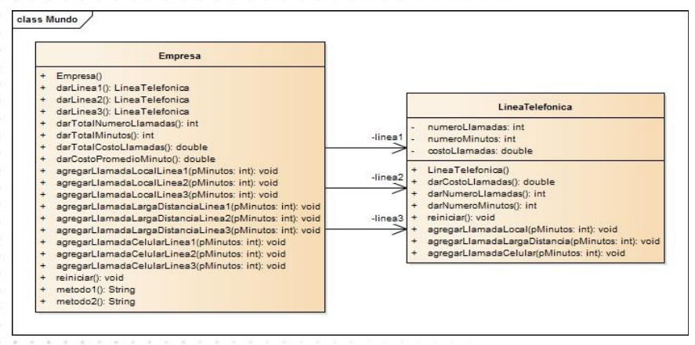

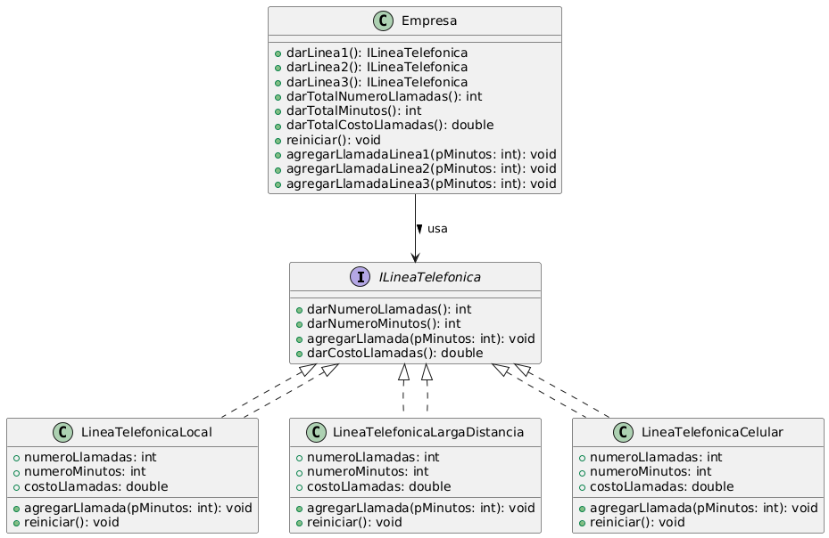

**Problemas detectados en el diagrama:**

1. **Responsabilidad Única (SRP - Single Responsibility Principle):**
   * La clase Empresa tiene demasiados métodos que manejan diferentes aspectos relacionados con la gestión de llamadas (minutos, líneas, costos). Esto va en contra del principio de responsabilidad única, ya que la clase no debería encargarse de tantas tareas.
2. **Sustitución de Liskov (LSP - Liskov Substitution Principle):**
   * No se ve explícitamente un problema con LSP en el diagrama actual. Sin embargo, las clases deben poder sustituirse sin alterar el comportamiento del programa, por lo que es algo a tener en cuenta si se introducen nuevas clases derivadas.
3. **Inversión de Dependencias (DIP - Dependency Inversion Principle):**
   * La clase Empresa depende directamente de la clase LineaTelefonica, lo que significa que no es flexible para manejar otros tipos de líneas sin modificar la clase. Es recomendable que dependa de una abstracción (interfaz).
4. **Segregación de Interfaces (ISP - Interface Segregation Principle):**
   * No hay interfaces definidas, lo que podría dificultar que diferentes tipos de líneas telefónicas tengan interfaces específicas para sus funcionalidades.
5. **Principio Abierto/Cerrado (OCP - Open/Closed Principle):**
   * La clase Empresa puede necesitar ser modificada si hay cambios en cómo se manejan las llamadas o los costos de las líneas telefónicas. Debería estar abierta para extensión, pero cerrada para modificación.

**Cambios aplicados:**

1. **Interfaz ILineaTelefonica:** Creamos una interfaz que defina las operaciones que cualquier tipo de línea telefónica debe implementar.
2. **Clase Empresa:** La clase Empresa ya no interactuará directamente con LineaTelefonica, sino con la interfaz ILineaTelefonica, permitiendo manejar cualquier tipo de línea telefónica sin modificar la clase.
3. **Responsabilidad de manejo de llamadas:** Se dividirá la lógica de manejo de llamadas en diferentes clases, cada una con una única responsabilidad.

**Explicación para la exposición:**

1. **Interfaz ILineaTelefonica:** Hemos introducido una interfaz que contiene métodos esenciales para gestionar cualquier tipo de línea telefónica. Esto permite que la clase Empresa no dependa de una implementación concreta, sino de una abstracción, siguiendo el principio de **Inversión de Dependencias (DIP)**.
2. **Clases de línea telefónica específicas:** Cada tipo de línea telefónica (LineaTelefonicaLocal, LineaTelefonicaLargaDistancia, LineaTelefonicaCelular) implementa la interfaz, cumpliendo con el principio de **Responsabilidad Única (SRP)**. Cada clase se encarga únicamente de su propia lógica de llamadas.
3. **Clase Empresa:** La clase Empresa ahora solo maneja operaciones de alto nivel relacionadas con las líneas telefónicas a través de la interfaz. Si se quisiera agregar un nuevo tipo de línea telefónica, se puede hacer sin modificar la clase Empresa, cumpliendo con el **Principio Abierto/Cerrado (OCP)**.
4. **Flexibilidad y extensibilidad:** Al usar la interfaz ILineaTelefonica, el sistema puede ser extendido para manejar nuevos tipos de líneas telefónicas en el futuro sin modificar las clases ya existentes, lo que mejora la mantenibilidad y la escalabilidad del código.